网上申报《文化素质教育选修课》的操作步骤
第一步：登陆

登陆“海南热带海洋学院教务处主页→教务在线→任意选择一个入口→输入用户名及密码、选择教师→登录”
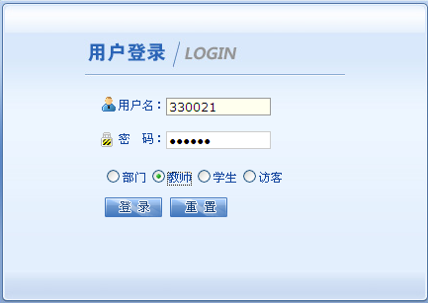

第二步：填写信息
成功登陆后，选择“信息维护→文化素质选修课申报→设置学年为2018-2019，学期为1→选择相应的课程名称→根据提示填写其他相关信息(其中带星号内容为必填项，严格按提示要求填写完整，如起止周02-16，不能填2-16、容量、上课校区、课程简介、申请说明等)” →保存即可。若保存成功，页面最底端会显示，否则操作未成功；若要修改，请点击页面最底端的编辑; 若要打印，请点击页面最底端的打印。
注：1、若课程库里没有的课程，请直接跟教务处教务科联系以便添加新课程，然后再按照以上步骤进行操作；
2、若同一门课程同时开设两个班，可以点“新增“按钮，然后再按照以上步骤进行操作即可；
3、课程简介字数指对该课程的简要介绍，不能超过200个、否则保存不了，申请说明主要是指开课时间如周二或周日晚上开课等内容描述。

